*ПАМЯТКА*



УПРАВЛЕНИЕ ГРАЖДАНСКОЙ ЗАЩИТЫ

АМУРСКОГО МУНИЦИПАЛЬНОГО РАЙОНА

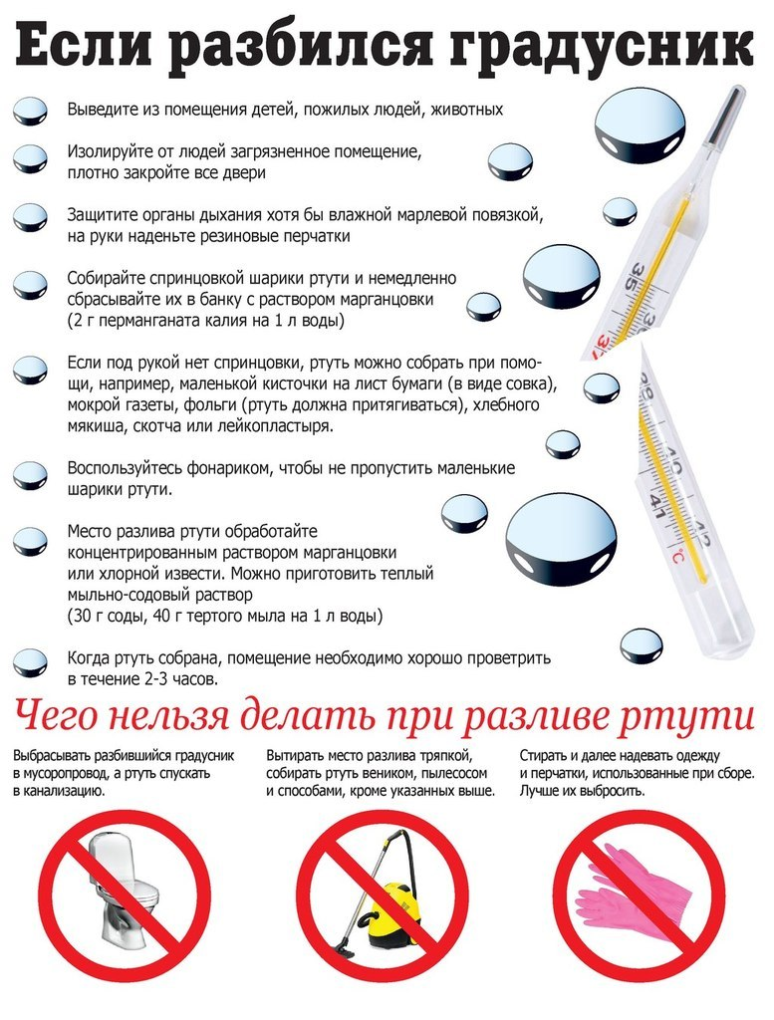

Пресс – центр «Служба спасения 112»